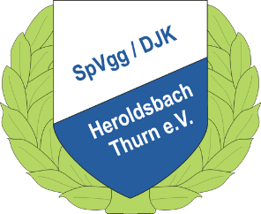
SpVgg/DJK Heroldsbach/Thurn e.V.
Mitglied des Bayerischen Landes-Sportverbandes

Fußball | Tischtennis | Volleyball | Tennis | Turnen | Leichtathletik | Senioren | Badminton | Darts
 |  |  |  |  |  |  |  | 
seit 1932 | seit 1968 | seit 1979 | seit 1982 | seit 1990 | seit 1990 | seit 1997 | seit 2016 | seit 2020 | gegründet 1932/50 |  |  |  |  |  |  | gegründet 1932/50

SpVgg/DJK Heroldsbach/Thurn e.V. Sportplatzstr. 9, 91336 Heroldsbach

Plauder-Pace: 5- 7 km Laufen am Sonntagmorgen

Zielgruppe: Das Training wird für Laufanfänger und Wiedereinsteiger angeboten

Es ist ein ganzjähriges Angebot für Mitglieder des Sportvereins (kein Kurssystem)

Trainingsinhalte: Es steht vor allem die Freude an der Bewegung an der frischen Luft im
Vordergrund.
Zum Trainingskonzept gehören verschiedene Laufeinheiten, wie zum Beispiel
das Lauf ABC, Wald-, Wiese- und Bahnläufe und Dehnübungen.

Ausrüstung: Laufschuhe, wetterfeste und sportliche Bekleidung und eine Pulsuhr zur
Herzfrequenzmessung wäre von Vorteil.

Trainingsziel: Langsames Steigern der Laufstrecke, erst mit, dann ohne Pausen.
Es werden Ausdauer, Kraft und Koordination, sowie das Vertrauen in die
eigene Leistungsfähigkeit geübt.
Unsere Trainingsstunden sollen Lust auf Bewegung machen und die
Allgemeine körperliche Fitness positiv beeinflussen.

Trainingszeit: sonntags 09:00 – 10:00 Uhr

Treffpunkt: Sportheim Heroldsbach

Übungsleiter: Sabine Hoyler (ÜL-C Lizenz)
Tel.: 09190/995528
Mobil: 0172-4690264
Email:mars.hoyler@web.de

